муниципальное бюджетное учреждение Губкинского городского округа
«Социально-реабилитационный центр для несовершеннолетних»

Методическая разработка по патриотическому воспитанию для воспитанников социально-реабилитационного центра для несовершеннолетних.

РАТНЫЕ ПОЛЯ РОССИИ

Автор: Колбина И.Н., воспитатель

Губкин 2013
Куликовское, Бородинское,
Поле Прохоровское – родня:
Все по духу, по кровному-близкие,
Разве только из разного дня.
Веет дух Пересвета над вами,
Дух Кутузова, дух Горовца…
Память Родины не убывает
И, как прежде, волнует сердца.

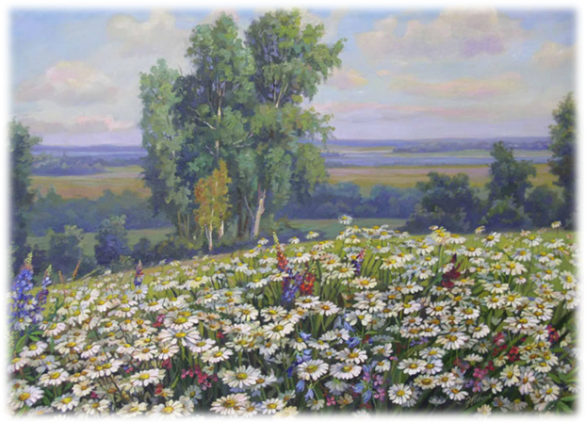

Введение:

«Патриотическое воспитание»… Это словосочетание ранее звучало очень часто во всех учреждениях воспитания. Так было раньше, но, а как же быть в свете нового времени? О каких идеалах, кумирах и стремлениях следует сейчас вести речь? Ответ на данный вопрос очень прост и близок. Кажется, нужно начинать с истоков. Это овеянные народной молвой, легендами и былинами, сказаниями русские добры молодцы, богатыри и витязи на Руси. Отчасти можно считать, что упоминания об этих персонажах положили начало понятию «патриотизм» в России.
Если мы перенесёмся в историю Древней Руси, то встретимся уже не с выдуманными, а с реальными персонажами, жившими в былые времена. И здесь снова подтверждением русской силы и славы является стремление воинов защищать и оберегать свою милую родину. Героями этого периода выступают и простые люди, и древнерусские князья. Плечом к плечу, рука к руке стояли они, и враги отступали перед несгибаемым духом, волей, верой и стремлением к свободе.
Всё говорит о том, что какое бы ни было время, герои всегда остаются героями – и в сражениях давно забытых дней, и в битвах более близких к нашему времени. Герои существовали всегда, великолепные и яркие примеры русского патриотизма и патриотизма дружественных народов.
Данная методическая разработка при творческом подходе педагога может получиться чрезвычайно впечатляющей, оставляющей неотразимый след в душе воспитанников.
Чтобы закрепить полученные на мероприятии знания о понятии и значении патриотизма его проявлениях в поступках людей, в разработке представлены презентации, мультипликационные фильмы, кроссворд, викторина.
Данная форма проведения воспитательных мероприятий доступна, понятна и наиболее любима воспитанниками социально-реабилитационного центра.
От всего сердца хочется пожелать организаторам таких мероприятий счастья, удачи, творческих успехов и дерзаний! Пусть вам удастся зажечь искорки и посеять зёрна добра в детских душах. Тогда все наши воспитанники пополнят ряды гуманистов, патриотов – родных людей своего родного отечества.

Аннотация
Данная методическая разработка включает в себя три воспитательных мероприятия для воспитанников среднего и старшего школьного возраста
1.Куликово – первое ратное поле России.
2.Бородинское – второе ратное поле России.
3.Прохоровское – третье ратное поле России.
Материал данной разработки послужит теоретической и практической основой для воспитателей и социальных педагогов социально-реабилитационных центров в их нелёгком, но интересном творческом процессе воспитания подрастающего поколения. Ведь то, что каждый педагог вложит в наших ребят сегодня, завтра даст соответствующие результаты.

Цель методической разработки: создать условия для ознакомления воспитанников с историческими событиями малой и большой Родины, подвигами русских людей, участников войны 1812 года и Великой Отечественной Войны 1941-1945 г.
Задачи:
- Показать связь подвигов русского народа в различные времена.
- Развивать положительные качества личности: патриотизм, отвагу, самоотверженность.
- Воспитывать чувство гордости на примерах подвигов русских людей.
Оборудование: экран, мультимедийный проектор, презентации,
выполненные воспитанниками, диск с мультипликационными фильмами, карточки с кроссвордом.
Предварительная работа: заучивание стихотворений по темам данных мероприятий, подготовка сообщений о героях русской славы, выполнение и оформление презентаций воспитанниками, подбор мультипликационных фильмов, изготовление карточек с кроссвордом.
муниципальное бюджетное учреждение Губкинского городского округа
«Социально-реабилитационный центр для несовершеннолетних»

Куликово поле – первое ратное поле России

г. Губкин
Ход занятия:
- Организационный момент.
- Основная часть занятия.

- Вводное слово воспитателя:
Куликово поле – первое ратное поле России. Серьезным испытанием для объединяющейся Руси была Куликовская битва, произошедшая 8 сентября 1380г.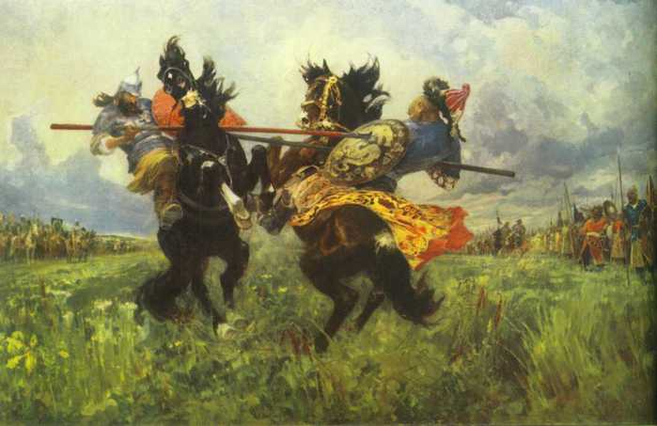
В начале 1370-х годов обострились отношения между Московским великим княжеством и западной частью Золотой Орды, так называемой «Мамаевой ордой». Дмитрий Иванович, московский князь, не обращал внимания на требования хана, не хотел ему платить той дани, которую платили прежде московские князья.
Представьте, ребята, что вы живете в то время в Московском княжестве. На протяжении 100 лет ваши предки регулярно платили дань Золотой Орде. А ваш князь стал неуважительно относится к завоевателям монголо-татарам.
-Скажите, какое чувство у вас возникает?
а) боязнь, страх, испуг, ужас;
б) гордость;
в) удивление, недоумение;
г) радость.
-Предположите, как отреагировали татары на эту дерзость московского князя? (Мнения детей)
-Мамай пришёл в ярость. И задумал нагнать на русских такого страха, чтобы навсегда отбить у них охоту противиться ханской воле. Он понял, что иначе владычеству татар придёт конец. Стал собирать Мамай огромное войско. Он хотел повторить времена Батыя, разгромить Русь. 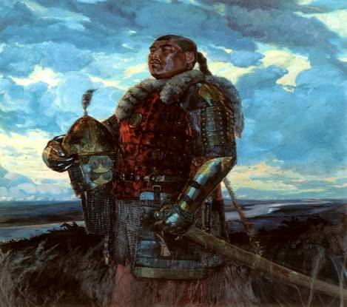

- Начало Куликовской битвы.
Летом 1380 года татаро-монгольское войско, в которое входили так же отряды черкесов, осетин, армян, некоторых народов Поволжья (общая численность 100 – 150 тысяч человек) возглавляемое фактическим правителем Золотой Орды, темником Мамаем, двинулось на Русь, чтобы сломить мощь русских княжеств (особенно Московского) и их стремление к независимости.
Московский князь Дмитрий Иванович хорошо понимал, что для успешной борьбы с монголо–татарами все русские княжества должны объединить свои силы. Князь Дмитрий разослал по всей Русской земле гонцов со своими грамотами. За 30 дней собралось такое войско, какое ещё никогда

не собиралось на Руси. Тут были дружины почти всех русских князей, а также ополчения разных городов. Главные дружинники явились во всеоружии.

Сообщение воспитанника.
Вооружение того времени было очень тяжелое, с головы до ног воины были покрыты доспехами из меди и железа. На тело надевали броню – кольчугу (рубахи до колен из плотно сплетенных мелких железных колец). Употреблялись еще дощатые кафтаны или одни только нагрудники из сукна, с нашитыми на них маленькими железными дощечками. На голове носили шлемы. Для защиты лица от сабельных ударов к шлему приделывалось забрало. У некоторых сзади прикреплялась кольчужная сетка для прикрытия ушей, шеи и плеч. Однообразия в вооружении не было, всякий имел доспехи по своему желанию и достатку.
Главным наступательным оружием были копья и стрелы, они были у каждого воина. Кроме этого – мечи, кинжалы, ножи, сабли и топоры.

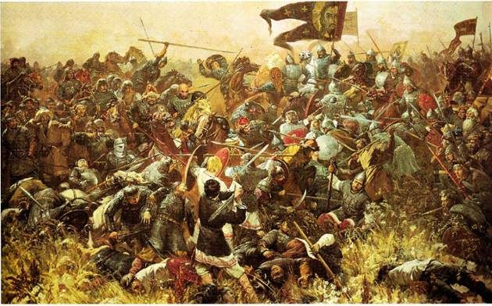
Союзниками Мамая были великий литовский князь Ягайло и, по некоторым данным, рязанский князь Олег.
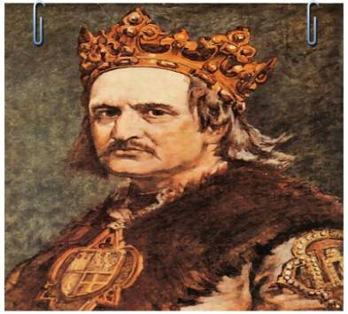
Литовский князь Ягайло

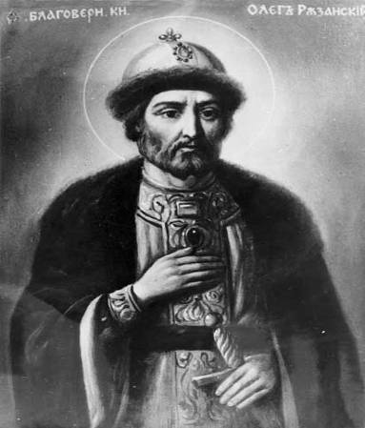
Рязанский князь Олег
Русское войско под предводительством князя Дмитрия Ивановича одержало победу на Куликовом поле над монгольскими полчищами хана Мамая. Вам предстоит не только познакомиться с данным событием, но и определить то значение, которое имело данное сражение, а также влияние данного события на дальнейший ход русской истории.

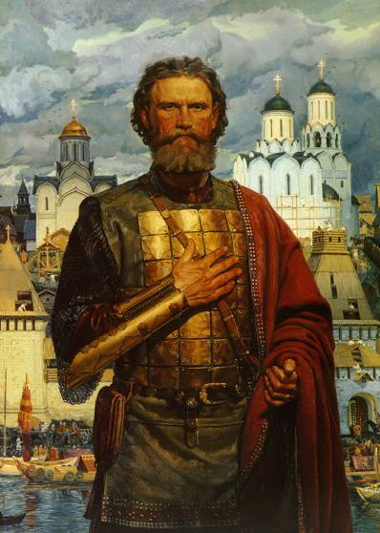
Дмитрий Донской
Атеперь давайте представим себе Русь XIV века и окунемся в исторические события того времени.
- Сергей Радонежский.
Незадолго до выступления войска Дмитрий Иванович отправился за советом к Сергию Радонежскому. Сергий радушно встретил князя Дмитрия и долго с ним беседовал. На прощание, в присутствии всех, перекрестил его и

сказал: «Иди на поганых, и Бог будет тебе помощником!» Затем наклонился к князю и тихо добавил: «Ты победишь».
Он дал Дмитрию двух монахов своего монастыря, прославленных на Руси воинов – Пересвета и Ослябю.
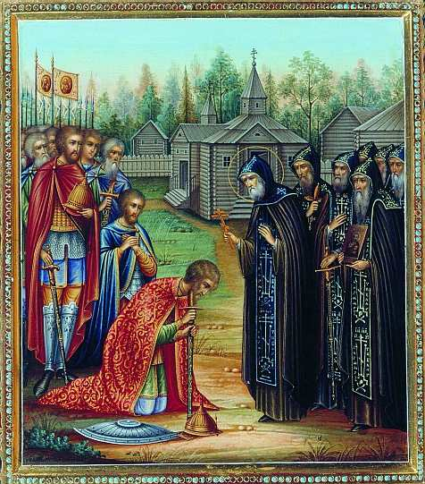
- Просмотр отрывка из мультфильма.
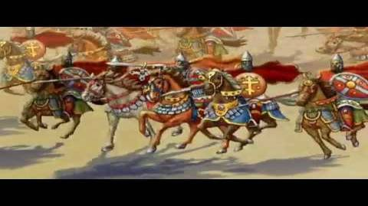
- Сражение на Куликовом поле.
И вот великий князь Дмитрий двинул свою рать против непобедимого до того врага. Давайте обратимся к карте и посмотрим путь Дмитрия с войском к месту сражения.
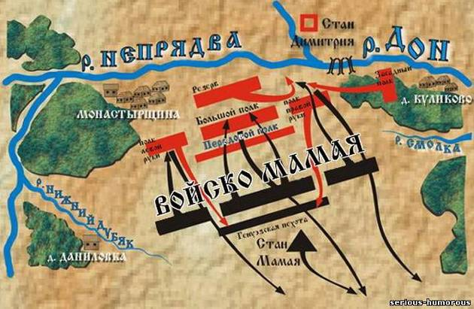
Он сам выбрал место для решающей битвы, переправив войско через Дон. После переправы русских войск через реку Дмитрий Иванович приказал сжечь мосты. Как вы считаете, с какой целью это было сделано?
(Мнения детей)
Выберите возможный вариант ответа на вопрос: «Почему Дмитрий Иванович после переправы русских войск через реку приказал сжечь мосты?»
- Чтобы никто и не думал о возможности отступления.
- Чтобы войско противника не смогло зайти в тыл русскому войску.
(Ответы детей)
-Закройте глаза представьте себе ночь накануне сражения.
«Тогда всю ночь волки выли страшно. Вороны день и ночь каркали. От такого страха богатырские сердца людей смелых стали укрепляться и воодушевляться. И страшно им было думать о возможной смерти на утро. И вечная жажда свободы одолевала страх, внушала бесстрашие»
-Открываем глаза. Настало утро 8 сентября 1380 год. Рассеивается утренний туман. Русичи увидели перед собой несметные ордынские полчища.
6. Работа по картине Ю. Ракши «Утро на Куликовом поле».
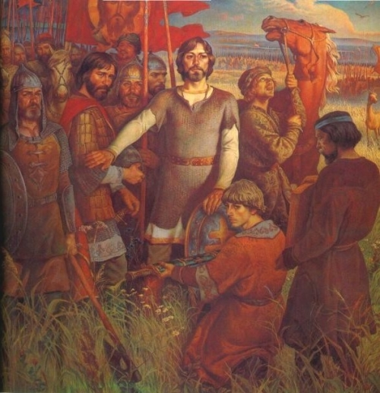
- Рассмотрите лица участников сражения. Что они чувствуют? (страх перед неизвестностью).

- Каждому из них надо преодолеть свой страх, каждому из них понятно, что «Честная смерть лучше позорной жизни! Лучше бы вовсе не идти на брань, чем, пришедши сюда и ничего не сделавши, назад возвращаться».
-А сам князь как поступает? Дмитрий Иванович решил принять участие в сражении, и переодевшись в одежду простого воина встал во главе войска. Предположите, что нужно было сделать, чтобы этого не произошло?
(Мнения детей)
7. Поединок.
(Рассказ воспитанника)
-Существует легенда, что сражение началось с поединка двух воинов – богатырей. Что такое поединок?
-Поединок – не просто единоборство двух воинов. По понятиям тех времён – в поединке решалась судьба, а судьба – не что иное, как суд бога, а потому и побеждает представитель того воинства, на чьей стороне бог.
-Из вражеских рядов выехал на могучем коне телохранитель Мамая – Челубей. Этот вызов принял богатырь Пересвет. С копьём наперевес мчались всадники друг на друга и сшиблись на всём скаку. Кони их едва устояли, а оба воина насмерть поразили друг друга.

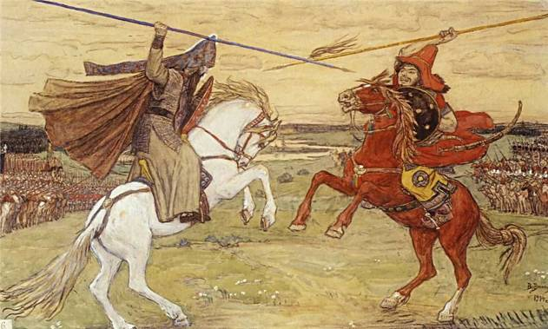
-И страшно было видеть, как две великие силы сходились на кровопролитие, на неминуемую смерть: татарское войско, темнеющее во мраке, мрачное, и русская рать в светлых доспехах, как великая река лилась, как море зыбилась, и солнце светило, сияло над ними, испуская на них свои лучи.
-Одним из первых пал на поле брани любимый друг Дмитрия, принявший обличие князя.
-А что же великий князь?
8. Версии о судьбе великого князя.
-По-разному рассказывают о судьбе великого князя во время сражения. Выберите версию, которой вы поверили:
1. Согласно одним авторам, его тяжело ранили, сбили с коня и он вынужден был укрыться в чаще до конца сражения.
2. По другой же версии, Дмитрий до самого конца участвовал в битве и «стал на костях татарских», то есть сам провозгласил победу.
3. А по третьей версии, его нашли без сознания среди груды трупов и без единой царапины.
9. Итоги Куликовской битвы.
Войско Мамая было разгромлено. Победа русских была полной. Но к чувству торжества и ликования примешалась горечь и скорбь по убитым.
Стоял такой великий стон,
Шел бой с такою кровью,
Что был в багрец окрашен Дон
До самого низовья.
-Русские воины заплатили большую цену за эту победу. Неделю они «стояли на костях», погребая погибших.
-В погожий осенний день князь Дмитрий Иванович с войском торжественно, под колокольный звон вступил в Москву. Долгожданную победу праздновали долго и широко.
-С победой у русского народа появилась крепкая надежда освободиться от власти Орды. Эту надежду люди связывали с именем Дмитрия Донского – так народ в память победы на Дону стал называть тридцатилетнего князя.
Но лишь сто лет спустя после Мамаева побоища обрели русские земли полную независимость от Орды. Каковы же итоги Куликовской битвы для Руси? Несмотря на поражение на Куликовом поле, враг был ещё силён и многочислен. Набеги ордынцев на Русь продолжались. Благодаря Куликовской битве был уменьшен размер дани Золотой Орде. Но враги уже избегали меряться силой с Русью в больших сражениях.
В честь всех погибших на Куликовом поле поставлен этот памятник-музей.

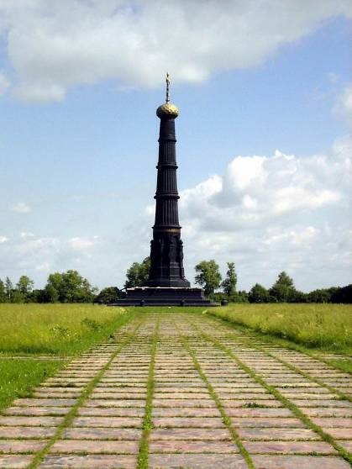
III Подведение итогов занятия.
Фронтальная беседа по вопросам.
-Что послужило причиной похода Мамая на Русь? Почему Мамай выступил против Руси?
-Кто из русских князей бросил вызов Золотой Орде?
-Кто благословил князя Дмитрия Ивановича на борьбу с врагом?
-Где произошла битва?
-Какое значение имела Куликовская битва?

10. Просмотр презентации, подготовленной воспитанниками центра.
Подведение итога занятия воспитателем
-Куликовская битва навсегда останется одним из свидетельств русской доблести и славы. Пока мы храним память о героях, отстоявших русскую землю, пока живём так, как они — честно и с любовью к Родине, будет жить наша страна и её народ.
-Наше занятие подходит к концу, и я хочу закончить его словами поэта и военного летчика Алексея Афанасьевича Чумакова.
Вовеки славься, Русь, Россия!
И будь всегда сама собой.
Твои народы вместе – сила!
Никто не справится с тобой!

Бородинское поле – второе ратное поле России

Ход занятия:
- Организационный момент.
- Основная часть.
- Вступительное слово воспитателя:
Русское поле… Привычный мирный пейзаж: холмы, перелески, белые церковки, речушки и озёра, заросшие камышом, жёлтая нива, тихий перезвон кузнечиков и птиц.
А ведь когда-то многие русские поля были аренами крупнейших военных сражений.
Жестокое противостояние огромных масс вооруженных людей, крики и стоны, гром сотен орудий, огонь, дым, изрытая, исковерканная земля, окровавленная груда мёртвых тел.
Каждая пядь этой мирной земли буквально полита кровью её защитников. И бывает, что поле становится национальной гордостью народа, символом её величия.
Бородинское поле является вторым ратным полем России. Именно здесь 26 августа 1812 года, по старому стилю, в половине шестого утра началось знаменитое Бородинское сражение. Сегодня на занятии мы вернёмся в прошлое и вспомним одну из памятных страниц в нашей истории. Мы поговорим об Отечественной войне 1812 года, Бородинской битве и победе русской армии над армией Наполеона.
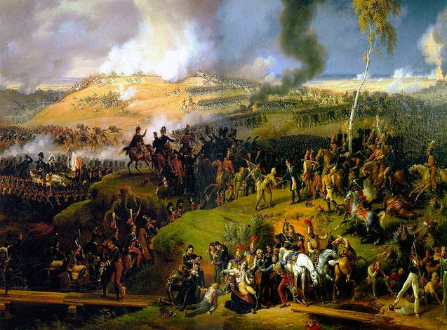
Воспитанник:
Бородино… Здесь русские солдаты
Прославили Отчизну на века.
Здесь показал Кутузов Бонапарту
Всю мощь и силу русского штыка.
Здесь бой кипел. Такой жестокой сечи
Ещё в России не было у нас,
Когда дышать вдруг становилось нечем
И ясный день в дыму сраженья гас.
И пусть давно растаял в поднебесье
Той битвы дым, той битвы пушек гром –
Мы до сих пор о ней слагаем песни,
О наших предках память бережём.
Бородино… Родной земли частица,
Село, каких немало под Москвой,
Но как же сердце начинает биться
При виде церкви с маковкой златой.
Здесь свято всё. Здесь нет героям счёта,
Что были клятве до конца верны, –
Защитники России, патриоты,
Отечества любимые сыны.
- Информационный блок. Рассказ о войне 1812 года. Выступления детей.
- Рассказ о Наполеоне.
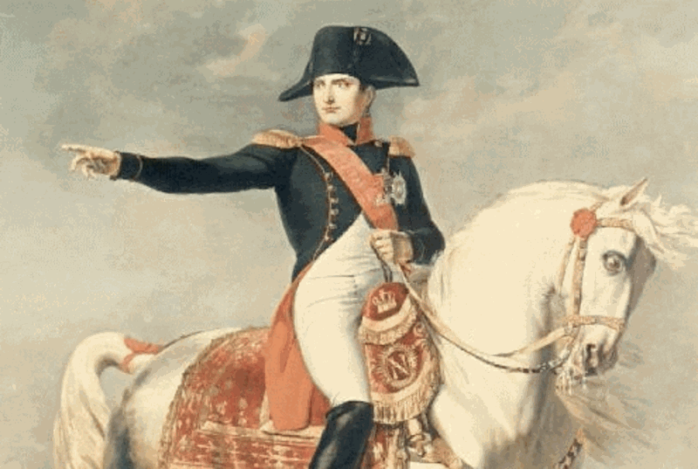
Французский император Наполеон, покорив почти всю Европу, решил убрать последнее препятствие к мировому господству – завоевать Россию.
Наполеон Бонапарт- человек необычной судьбы. Он родился 15 августа 1769 года на небольшом острове Корсика, принадлежащем Франции. Сын бедного дворянина Наполеон закончил военную академию в Париже, когда ему было 16 лет. В 24 года он уже был генералом, затем стал консулом Франции, а в 1804 году Наполеона провозгласили императором. Франция почти непрерывно воевала. В конце концов Наполеон стал властелином Европы. Но ему захотелось завоевать весь мир. «Через три года я буду властелином мира… Остается Россия, но я раздавлю ее»- заявил Наполеон перед вторжением в Россию. Он даже приказал выбить медаль с изображением Бога и с надписью «Тебе небо, мне земля».
Наполеон собрал 638 000 войска из подвластных ему народов и двинул их в Россию.
« Я иду в Москву - говорил он,- и в одно или два сражения все кончу. Император Александр на коленях будет просить у меня мира».
- Начало войны 1812 года.
На рассвете 12 июня 1812 года “Великая армия” Наполеона, переправившись через Неман, вторглась в пределы Российской империи. Главной целью Наполеон считал взятие Москвы. Он говорил: “Если я возьму Киев, я возьму Россию за ноги; если овладею Петербургом, я возьму ее за голову, но заняв Москву, я поражу ее в самое сердце”.
( Просмотр мультипликационного фильма «Бородино. Нашествие.»)
- Отступление.
Свыше 800 километров прошел враг по русской земле. До Москвы оставалось всего 124 километра. Наполеон рассчитывал занять Москву и продиктовать русским кабальные условия мира.
Русские войска во время долгого отступления ждали боя. Они были полны решимости померяться силами с противником и готовы лучше умереть, чем пропустить врага.
Мы долго молча отступали,
Досадно было, боя ждали,
Ворчали старики:
"Что ж мы? на зимние квартиры?
Не смеют, что ли, командиры
Чужие изорвать мундиры
О русские штыки?"
Писал М. Ю. Лермонтов в стихотворении «Бородино». Но командиры не боялись изорвать чужие мундиры, а тщательно готовились к генеральному сражению.
4) Рассказ о Кутузове.
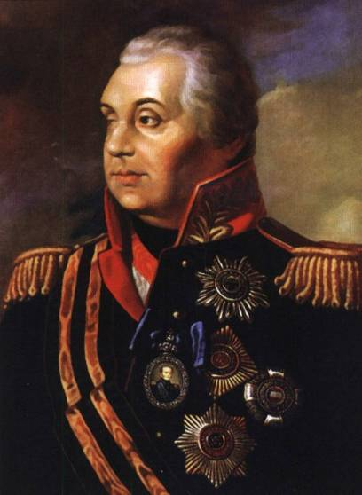
Главнокомандующим русской армии в самый ответственный момент для России был назначен Михаил Илларионович Кутузов. «Прибыл Кутузов бить французов»- говорили солдаты. Его давно знали и любили в войсках.
Полное его имя Голенищев - Кутузов, а с декабря 1812 года он еще и князь Смоленский. Этот титул ему пожаловал император Александр в благодарность за спасение Отечества. Родился Михаил Илларионович Кутузов 5 сентября 1745 года в Петербурге. В возрасте 14 лет он с отличием закончил Дворянскую артиллерийскую школу, где показал большие успехи в отечественном языке, немецком и французском, в математике. С 16 лет - прапорщик, командир роты Астраханского пехотного полка. Участвовал в многочисленных войнах, которые вела в то время Россия.
Не раз жизнь Кутузова находилась в опасности. От одной раны он лишился глаза, в другой раз пуля прострелила ему шею, но судьба хранила героя. «Видно Бог бережет голову Кутузова на что-нибудь необыкновенное, если он остался жить после двух таких опасных ран»- говорил доктор, который его лечил.
Наполеон называл Кутузова «хитрой лисицей».
Кутузову тогда было 67 лет, когда он возглавил русскую армию. Все с нетерпением ждали боя. Двигаясь к Москве, Кутузов присматривает позицию для предстоящего сражения.
Воспитанник.
Чтение отрывка из стихотворения М.Ю. Лермонтова «Бородино»
И вот нашли большое поле:
Есть разгуляться где на воле!
Построили редут.
У наших ушки на макушке!
Чуть утро осветило пушки
И леса синие верхушки -
Французы тут как тут.
Накануне битвы на бородинском поле отслужили молебен перед чудотворной иконой Смоленской.
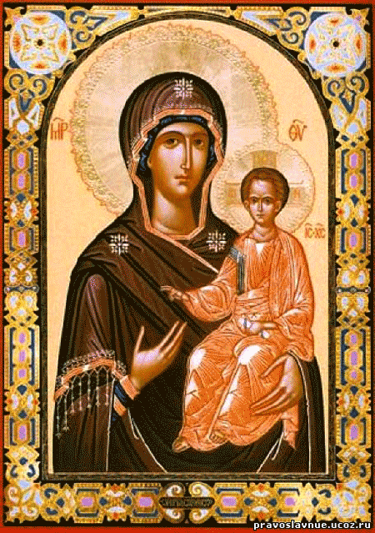
- Бородинское сражение.
Воспитанник.
Ну ж был денек! Сквозь дым летучий
Французы двинулись, как тучи,
И всё на наш редут.
Уланы с пестрыми значками,
Драгуны с конскими хвостами,
Все промелькнули перед нам,
Все побывали тут.
На Бородинском поле стояли друг против друга две огромные армии: 135 000 солдат и 580 орудий у Наполеона и 120 000 солдат и 640 орудий у Кутузова.
Вам не видать таких сражений!..
Носились знамена, как тени,
В дыму огонь блестел,
Звучал булат, картечь визжала,
Рука бойцов колоть устала,
И ядрам пролетать мешала
Гора кровавых тел.
Изведал враг в тот день немало,
Что значит русский бой удалый,
Наш рукопашный бой!..
Земля тряслась - как наши груди,
Смешались в кучу кони, люди,
И залпы тысячи орудий
Слились в протяжный вой...
За 15 часов сражения линия обороны не была прервана.
Вот смерклось. Были все готовы
Заутра бой затеять новый
И до конца стоять...
Вот затрещали барабаны -
И отступили бусурманы.
Тогда считать мы стали раны,
Товарищей считать
«К ночи бой затих. Поле битвы осталось за русскими. Но какой ценой! Огромная площадь была взрыта ядрами, везде трупы людей и лошадей. Умирающие, стонущие, плачущие раненые. Река Колоча запружена трупами, вода окрашена кровью»- пишет очевидец. Наполеон впоследствии писал: « Из всех моих сражений самое ужасное то, которое я дал под Москвой».
- Итог сражения.
Французы понесли огромные потери в Бородинском сражении - 60 000 убитыми. Однако потери русских тоже были велики - свыше 40 000 убитыми. Продолжать бой было рискованно. Кутузов принял решение отвести армию к Москве. Утром 27 августа русская армия покинула Бородинское поле. Дать новый бой или сдать Москву без боя? Эти сомнения мучили Кутузова.
1 сентября в деревне Фили собрался военный совет. Кутузов понимал, что идти на сражение, значит рисковать судьбой Отечества. На военном совете Кутузов принял непростое решение: оставить Москву, сохранить армию и подготовиться к следующим битвам.
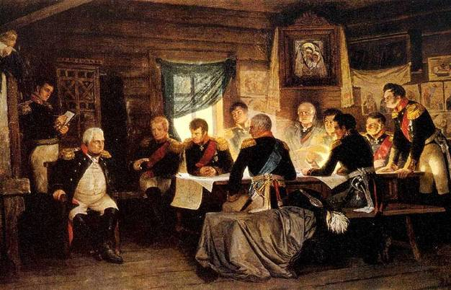
2 сентября русская армия оставила Москву.
В тот же день передовые отряды французов вошли в Москве . Французский император Наполеон ждал, что москвичи принесут ему ключи от Москвы, как это было во многих городах Европы. Но Москва была пуста. Это ошеломило Наполеона .
Воспитанник.
Напрасно ждал Наполеон,
Последним счастьем упоенный,
Москвы коленопреклоненной
С ключами старого кремля:
Нет, не пошла Москва моя
К нему с повинной головою.
Не праздник, не приемный дар,
Она готовила пожар
Нетерпеливому герою.
Французские солдаты начали грабить Москву. А вскоре начались пожары. Они полыхали несколько дней. Вокруг Москвы развернулось партизанское движение. За месяц пребывания в столице Наполеон потерял 30 000 своих солдат. Запасы продовольствия иссякли. Армия великая и непобедимая превращалась в шайку грабителей и разбойников. Наполеон вынужден был покинуть Москву.
А император Александр принял историческое решение – освободить Европу от нашествия Наполеона.
Война 1812 года закончилась 14 декабря 1812 года в Париже победой русской армии.
- Работа с кроссвордом ( по группам ).
Воспитанники делятся на 2 группы, разгадывают кроссворд на карточках, обмениваются и проверяют правильность решения.
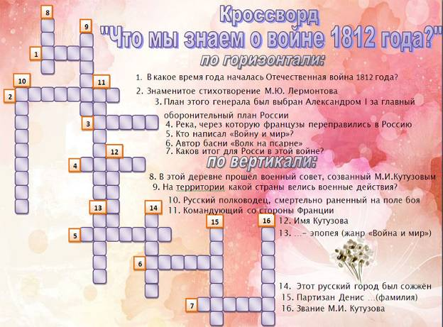
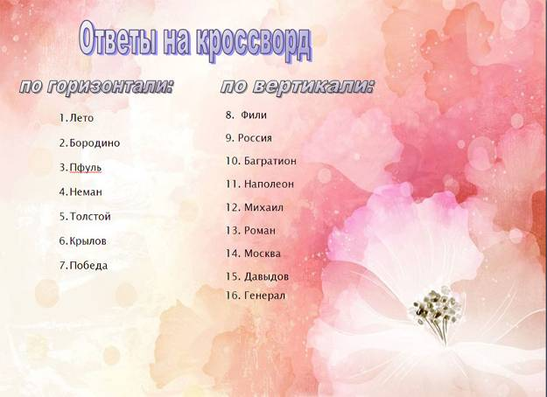

Прослушивание гимна русскому воинству 1812 года и просмотр клипа.
- Итог занятия.
Понравилось ли вам мероприятие? Давайте подведём итог.
Мы живём в великой, замечательной стране. Нам есть чем гордиться.
Наши предки не жалели жизни , защищали Родину от врагов.
Я думаю, что каждый из нас на вопрос: «Любите ли вы свою Родину?» ответит «да».
· Что мы сейчас можем сделать для своей Родины?
· Что узнали сегодня нового?
Давайте подумаем, что конкретно мы можем сделать в подтверждение этих слов: «Я люблю свою Родину»

Прохоровское поле – третье ратное поле России

Ход занятия:
- Организационный момент.
- Основная часть.
- Вступительное слово воспитателя:
Среди многих событий Великой Отечественной войны, среди знаменательных боев и сражений особо выделяется грандиозная битва, развернувшаяся на Белгородско- Курской земле летом 1943 года.
В июле 2013 года наша страна отметит 70 – летний юбилей Курской битвы.
Битва на Курской дуге стала важнейшим этапом на пути к полной победе во второй мировой войне.
«Если битва под Сталинградом предвещала закат немецко - фашистской армии, то битва на Курской дуге поставила ее перед катастрофой»,- писал И.В.Сталин.
Об этом свидетельствуют многие бои, среди которых крупнейшее в мировой истории танковое сражение под Прохоровкой, сломившее броневой хребет гитлеровской Германии и во многом определившее победный исход Курской битвы и всей Великой Отечественной войны.
Этот эпизод не был запечатлен в боевых сводках, как нечто особенное. На самом деле произошло необычайное.
Прохоровка…Здесь сошлись тысячи танков в бессмертной схватке. Око за око. Сталь за сталь. Великая победа родилась в этой битве машин и людей.
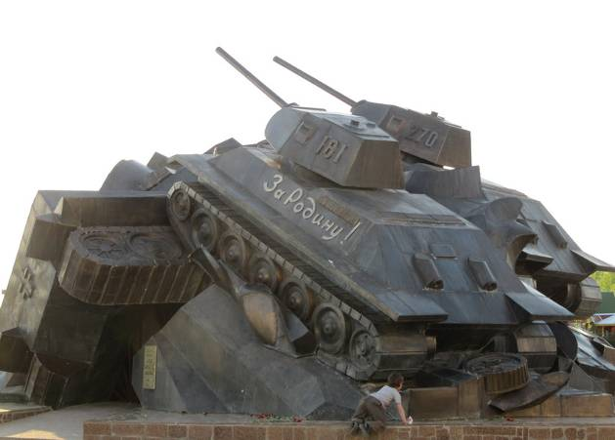
Воспитанник:
В то утро поле как экран
От звезд на башнях озарилось.
Шли с ходу танки на таран
И сталь немецкая дробилась.
Кресты сползали по броне
И долго корчились в огне.
Хваленый вражий генерал
С позором поле покидал.
Орлово – Курская дуга
Легендой для потомков стала.
Над нею радуга-дуга
Победной славой воссияла.
С пятиконечною звездой
На постаменте танк стальной.
И память доблести хранит
Зарей окрашенный гранит!
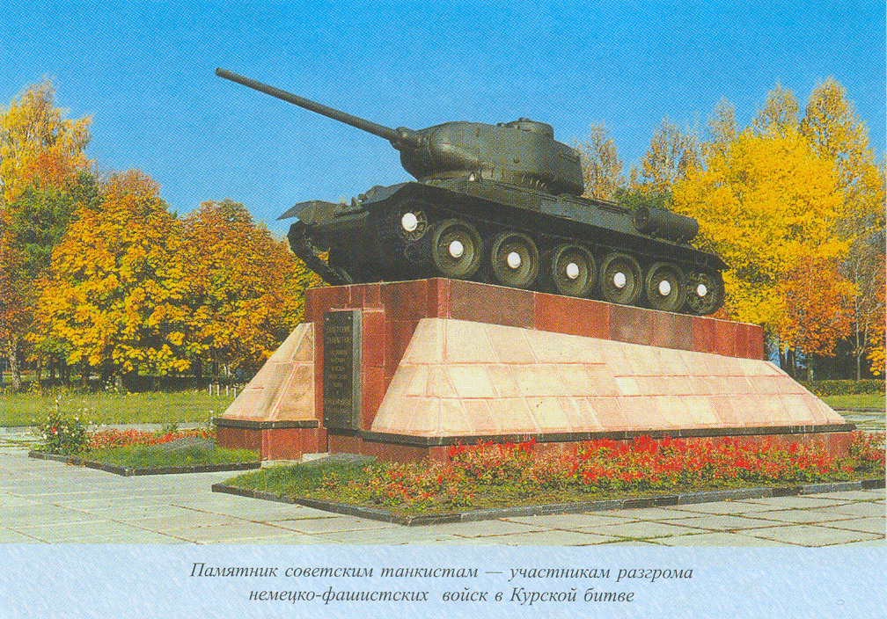
- Информационный блок. Рассказ о Прохоровском поле. Выступления детей.
- Рассказ о битве.
Прохоровское поле – третье ратное поле России. 12 июля в день святых апостолов Петра и Павла на поле под Прохоровкой произошло самое крупное в истории Второй Мировой войны танковое сражение, в котором участвовало до 1500 танков. В этой битве противник потерял до 400 танков и свыше 10000 солдат убитыми. День 12 июля 1943 года стал переломным в ходе битвы на Курской дуге. План Вермахта под названием “Цитадель” по захвату Орла, Курска, Белгорода, окружению Красной Армии был сорван. Как и во всех других битвах в российской истории, победила не прочность брони, а сила русского народа, его мудрость, воля, духовность, глубокая вера в святое правое дело. . В 1954 году возле Прохоровки на мраморном постаменте установили настоящий танк Т-34. Здесь же был сооружен мемориальный комплекс героям Курской битвы.
Подвиг, совершенный советскими солдатами в тяжелейших условиях, огромен. Вот что вспоминал, уцелевший в том адском котле, Григорий Пенежко, Герой Советского Союза: «… Стоял такой грохот, что перепонки давило, кровь текла из ушей. Сплошной рёв моторов, лязганье металла, грохот, взрывы снарядов, дикий скрежет разрываемого железа… От выстрелов в упор сворачивало башни, лопалась броня, взрывались танки… Открывались люки, и танковые экипажи пытались выбраться наружу… мы потеряли ощущение времени, не чувствовали ни жажды, ни зноя, ни даже ударов в тесной кабинке танка. Одна мысль, одно стремление – пока жив, бей врага. Наши танкисты, выбравшись из своих разбитых машин, искали на поле вражеские
экипажи, тоже оставшиеся без техники, и били из пистолетов, схватывались врукопашную…»В документах есть воспоминания немецких солдат о той «дуэли». По словам унтерштурмфюрера Гюрса, командира гренадерского мотострелкового полка, атака была начата русскими утром, они были везде, завязался бой врукопашную, «Это был ад».
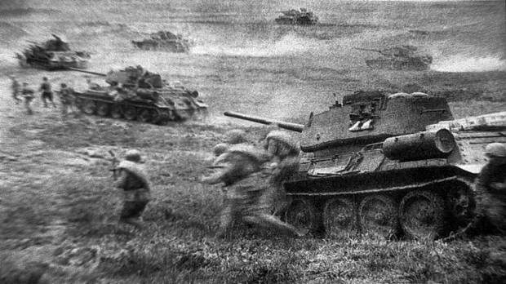
2)Высота 252,2
– На Прохоровском поле, на знаменитой высоте 252,2 – эпицентре встречного танкового сражения, воздвигнут Памятник Победы – звонница. На барельефах памятника образы Святой Троицы, Георгия Победоносца, Курской коренной иконы Божьей Матери. Венчает златоглавую звонницу скульптура Покрова пресвятой Богородицы – заступницы и защитницы России. Здесь через каждые 20 минут звонят колокола в память о погибших на трех ратных полях России – Куликовом, Бородинском, Прохоровском.
Воспитанник.
И мы, живые, позабыть не вправе,
Какой ценой была защищена
Родная Русь,
Моя держава, моя любимая страна!
Поле ратное, колосись же хлебом,
Пускай растет зеленая трава
И никогда нога злодея
С оружием не ступит на тебя!
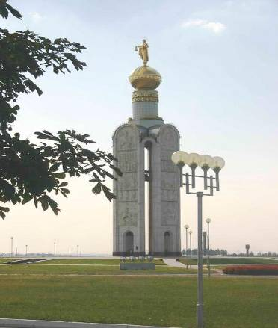
- Рассказ о лётчике Горовце. ( Воспитанник.)
6 июля 1943 года гвардии старший лейтенант Горовец вылетел в составе эскадрильи под командованием В.И. Мишустина на патрулирование в районе "Владимировка - Кочетовка - Зоринские Дворы - Ольховатка". Когда эскадрилья после выполнения задания возвращалась назад, Горовец со своим ведомым В. Рекуновым летели замыкающими. Неожиданно их пару атаковали "мессершмитты". Прикрывая ведущего, Рекунов бросился им навстречу. В это время Ковзан заметил группу из 20 вражеских бомбардировщиков Ju-87. Рация на самолёте Горовца видимо вышла из строя, и он не смог сообщить своим товарищам о появлении противника. Пока ведомый дрался с "мессершмиттами", он развернул свой истребитель и один бросился на бомбардировщиков. Первой же очередью сбил флагмана. Горовец стремительно атаковал следующего врага. Он бил с короткой дистанции, подводя истребитель почти вплотную к бомбардировщикам. Вспыхнул и развалился в воздухе на куски второй "юнкерс", затем загорелся третий. Строй немцев распался, они стали рассредотачиваться, а Горовец всё снова и снова дерзко шёл в атаку. Так он сбил 8 самолётов противника. Когда был израсходован боезапас, он нанёс удар винтом по хвостовому оперению девятого бомбардировщика. Возвращаясь на повреждённом самолёте на свой аэродром, Горовец попал под неожиданный удар четырёх вражеских истребителей FW-190. Он начал маневрировать, уворачиваться от вражеских очередей, но силы были слишком неравными. Его самолёт был подбит и отвесно пошёл к земле. Горовец открыл фонарь и дёрнул кольцо парашюта, но спастись не удалось. Самолёт упал в воронку от крупной авиабомбы и его засыпало землёй.
Горовец А.К. - единственный лётчик, сбивший такое количество самолётов в одном бою.
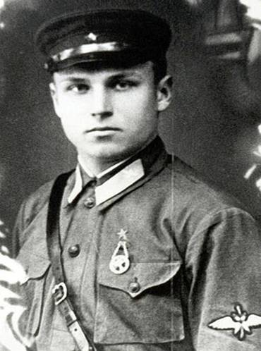
- Рассказ о Ватутине ( Воспитанник.)
В марте 1943 г. Ватутин был назначен командующим Воронежским фронтом, который отвечал за одно из основных направлений в Курской битве. Центральным фронтом командовал Рокоссовский К.К., против Воронежского фронта действовал Манштейн – лучший немецкий стратег, против Центрального фронта. Летом 1943 г. в период оборонительного сражения на Курской дуге части и соединения фронта отразили мощные удары противника, в ходе контрнаступления успешно решили задачу прорыва глубоко эшелонированной обороны. Против Воронежского фронта на Курской дуге немцы имели более сильную группировку. Воронежский фронт выдержал более сильный натиск противника, но и значительнее были его потери. Усиленный стратегическими резервами двух гвардейских танковых армий Воронежский фронт нанес мощный контрудар по танковой группировке немцев. Знаменитое танковое сражение под Прохоровкой, проходило как раз на участке Воронежского фронта. На этапе наступления при прорыве глубоко эшелонированной обороны немцев Ватутин Н.Ф. применил мощные ударные группировки, с введением в них танковых корпусов, что позволило обеспечить быстрое продвижение в глубь обороны противника и оперативное преследованиие его.
3 августа 1943 г. началась Белгородско-Харьковская наступательная операция («Полководец Румянцев»), проводившаяся войсками Воронежского и Степного (генерал-полковник Конев И.С.) фронтов, являвшаяся частью Курской битвы. В ходе операции, завершившейся 23 августа, была разгромлена белгородско-харьковская группировка немцев (15 дивизий), освобождены Белгород и Харьков. В результате были созданы условия для освобождения Левобережной Украины. Советские войска продвинулись в южном и юго-западном направлениях до 300 км. Генерал армии Ватутин был награждён орденом Кутузова I степени.
13 августа 1943 г. войска Центрального (генерал армии Рокоссовский К.К.), Воронежского (генерал армии Ватутин Н.Ф.) и Степного (генерал армии Конев И.С.) фронтов начали битву за Днепр. В ходе первого этапа, завершившегося 21 сентября, советские войска на юго-западном направлении разгромили до 30 дивизий противника. Почти полностью освободили Левобережную Украину, Донбасс и вышли к Днепру на широком фронте. 23 сентября 1943 г. войска Центрального (генерал армии Рокоссовский К.К.), Воронежского (генерал армии Ватутин Н.Ф.), Юго-Западного (генерал армии Малиноский Р.Я.) и Степного (генерал армии Конев И.С.) фронтов начали второй этап битвы за Днепр. В ходе боев, продлившихся до 22 декабря, советские войска форсировали на ряде участков Днепр и, развивая наступление, двинулись в юго-западном направлении. В итоге советские войска нанесли тяжелое поражение группе армий «Юг» и части сил группы армий «Центр», освободили всю Левобережную и часть Правобережной Украины.
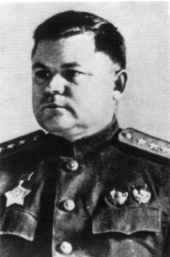
7) Музей – заповедник «Прохоровское поле».
Государственный военно-исторический музей-заповедник "Прохоровское поле" - это многофункциональный комплекс, объединяющий различные объекты, служащие увековечиванию и популяризации подвига, совершенного во время Великой Отечественной войны. Мемориальный комплекс на танковом поле представляет собой обширную благоустроенную территорию с расположенными на ней мемориальными сооружениями и памятниками, главным является Памятник Победы - Звонница.
Звонница установлена на высоте 252,2, где 12 июля 1943 года находился эпицентр Прохоровского танкового сражения. Памятник сооружен по проекту В.М. Клыкова, Р.И. Симерджиева, Г.К. Силохина, торжественно открыт 3 мая 1995 года. Неподалеку от Звонницы расположена выставка бронетехники времен Великой Отечественной войны.
Музей "Третье ратное поле России" открыт 2 мая 2010 года. Экспозиция расположена на площади более 2 тысяч квадратных метров, в ней представлены документы, фотографии, предметы вооружения, нумизматика, мемориальные предметы и многие другие экспонаты. При оформлении экспозиции использовались современные мультимедийные технологии. Реконструкции и инсталляции дополняют и усиливают экспозиционные комплексы. Особое внимание уделялось оформлению музейной площади. Центральное место здесь занимает скульптурная композиция "Танковое сражение под Прохоровкой. Таран" (автор Фридрих Согоян).
Архитектурно-скульптурный ансамбль музейного комплекса находится в композиционном единстве с храмом Святых Первоверховных Апостолов Петра и Павла, который сооружен к 50-летию Победы в память о воинах, погибших в Прохоровском сражении (архитектор Д.С. Соколов).
Культурно-исторический центр музея-заповедника является одним из лучших в регионе. В нем расположена библиотека Н.И. Рыжкова. Уникальность библиотеки в том, что ее фонд комплектуется по принципу благотворительности частных лиц, книжных издательств, организаций, писателей, общественных деятелей. Основа фонда - книги из личной коллекции Н.И. Рыжкова
- Викторина «Прохоровское поле»
1. Когда произошло Прохоровское танковое сражение?
а) 12 июля 1943 года
б) 5 июля 1943 года
в) 5 августа 1943 года
2. Генерал армии, заместитель командующего Воронежским фронтом, погибший при освобождении г. Белгорода?
а) И.Р. Апанасенко
б) Н.Ф. Ватутин
в) И.С. Конев
3. Когда был освобожден Белгород от фашистских захватчиков?
а) 24 июля 1942
б) 5 августа 1943
в) 10 июня 1943
4. Где родился генерал армии, Герой Советского Союза Николай Федорович Ватутин?
а) село Красное Белгородского района
б) село Чепухино Валуйского района
в) город Белгород
5. В районе Прохоровки произошло самое крупное встречное танковое сражение 2-й мировой войны, в котором с обеих сторон одновременно участвовало:
а) до 1200 танков и самоходных орудий
б) до 1000 танков и самоходных орудий
в) до 1500 танков и самоходных орудий
6. Каким фронтом в июле 1943 г. командовал генерал армии И.С. Конев?
а) Воронежским
б) Степным
в) Центральным
7. В честь каких святых назван храм в Прохоровском музее-заповеднике?
а) Кирилла и Мефодия
б) Бориса и Глеба
в) Петра и Павла
8. Летчик, сбивший в одной бою 9 самолетов противника в небе над Прохоровкой, удостоенный звания Героя Советского Союза?
а) А. Маресьев
б) А. Горовец
в) И. Кожедуб
9. Назовите объекты, входящие в комплекс военно-исторического музея-заповедника «Прохоровское поле»
______________________________________________________________
10. Какие чувства вызвала у Вас экскурсия «Третье ратное поле России»?
- Итог занятия.
Понравилось ли вам мероприятие? Давайте подведём итог.
Мы живём в великой, замечательной стране. Нам есть чем гордиться.
Я думаю, что каждому из нас очень хочется, чтобы в России никогда не было бы четвертого ратного поля, а танки и мортиры стояли бы только на пьедесталах, как память о тех, кто навечно полег на полях нашей Отчизны, защищая нас от порабощения. Мы будем всегда помнить тех, кто жизнь отдал Родину защищая! Вечная память героям!

Используемая литература:
1.Гумилёв Л.Н. Эхо Куликовской битвы// Огонёк. — 1980. — № 36. — С. 16—17.
2. Митяев А. В. Ветры Куликова поля. — М.: Детская литература, 1986. — 319 с.
3. Куликовская битва в истории России: Сб. ст. — Тула: Левша, 2006. — 256 с.
4. Сукневич И. Битва на поле Куликовом. Хронологическое повествование. — М.: Молодая гвардия, 1977. — 176 с.
5. Ивченко Л. Л. Бородинское сражение: история русской версии событий. — М.: Квадрига, 2009. — 382 с.
6. Васильев А. А., Ивченко Л. Л., Попов А. И., Земцов В. Н. Бородинское сражение // Отечественная война 1812 года. Энциклопедия. — М.: РОССПЭН, 2004. — С. 80—92. — 880 с.
7. Коленкур А. Мемуары. Поход Наполеона в Россию. — Таллин, М.: Скиф Алекс, 1994. — 464 с.
8. Олейников Г. А. Прохоровское сражение (июль 1943). — СПб.: Нестор, 1998.
9. Война. Народ. Победа. 1941—1945. — М.: Политиздат, 1976.
10. А. Исаев, В. Гончаров, А. Томзов и др. Танковый удар. Советские танки в боях. 1942—1943. — М.: Яуза, Эксмо, 2007. — С. 320

